ZWIĄZEK HARCERSTWA POLSKIEGO

REGULAMIN MUNDURÓW
ZUCHÓW, HARCEREK, HARCERZY, INSTRUKTOREK I INSTRUKTORÓW
ZWIĄZKU HARCERSTWA POLSKIEGO

SPIS TREŚCI
I. POSTANOWIENIA OGÓLNE
II. REGULAMIN MUNDURÓW
1. Mundur zuchowy
2. Mundur harcerski
3. Mundur instruktorski
4. Mundur organizacyjny członków drużyn wodnych i żeglarskich
5. Mundur organizacyjny instruktorów drużyn wodnych i żeglarskich
6. Mundur organizacyjny członków i instruktorów harcerskich drużyn jeździeckich
7. Uzupełnienia umundurowania

I. POSTANOWIENIA OGÓLNE

Mundury zuchów, harcerek, harcerzy, instruktorek i instruktorów są symbolem członkostwa Związku Harcerstwa Polskiego.
Każdy członek ZHP jest obowiązany dbać o estetyczny wygląd munduru i nosić go zgodnie
z wymaganiami niniejszego regulaminu, mając świadomość, że swym wyglądem, postawą
i postępowaniem reprezentuje ZHP.
Członkowie ZHP mają obowiązek występowania w mundurze podczas zajęć organizacyjnych
i w czasie wykonywania obowiązków służbowych.
Noszenie odznak i oznak na mundurze określa “Regulamin odznak i oznak ZHP”.
Rodzaj i szczegóły umundurowania określa drużyna (gromada zuchów), zachowując zasadę, że wszyscy członkowie drużyny (gromady) umundurowani są jednolicie.
Na okres przejściowy do czasu ich naturalnego zużycia dopuszcza się możliwość używania mundurów zuchowych, harcerskich i instruktorskich według wzorów “Regulaminu mundurów, odznak i oznak zuchów, harcerzy i instruktorów ZHP” z dnia 1 października 1981 r.
Traci ważność “Regulamin mundurów, odznak i oznak zuchów, harcerzy i instruktorów ZHP” z 1 października 1981 r. w części dotyczącej mundurów.

II. REGULAMIN MUNDURÓW

1. MUNDUR ZUCHOWY

1.1. Mundur

a) Dziewczęta
Mundur typu fartuchowego w kolorze szarym. Prosty, bez karczka, bez naramienników, kołnierz à la Słowacki. Z przodu zapinany na całej długości na okrągłe plastikowe guziki
w kolorze szarym, z gładkim obrzeżem, w środku groszkowane. Cztery nakładane kieszenie – dwie na wysokości klatki piersiowej i dwie na wysokości bioder – z kontrafałdą na zewnątrz i z patkami zapinanymi na guziki. Wymiary kieszeni wynoszą 11x12,5 cm. Rękawy koszulowe długie, ujęte w mankiety zapinane na guziki. Rozcięcie w rękawie tak długie, aby można było zawijać go powyżej łokcia. W talii mundur spina pas zuchowy.

b) Chłopcy

Bluza mundurowa

Bluza w kolorze khaki. Prosta, bez karczka, bez naramienników, wpuszczana w spodnie, kołnierz à la Słowacki. Z przodu zapinana na całej długości na plastikowe guziki w kolorze khaki z gładkim obrzeżem, w środku groszkowane. Na wysokości klatki piersiowej dwie nakładane kieszenie z kontrafałdą na zewnątrz, z patkami zapinanymi na guziki. Wymiary kieszeni wynoszą 11x12,5 cm. Rękawy koszulowe długie, ujęte w mankiety zapinane na guziki. Rozcięcie w rękawie tak długie, aby można było zawijać go powyżej łokcia.

Spodnie

Spodnie krótkie w kolorze khaki, z dwiema kieszeniami w szwach bocznych i jedną z tyłu po prawej stronie z patką zapinaną na guzik, lub długie (granatowe, czarne) jednolite dla całej gromady. Spodnie spina pas zuchowy.

1.2. Chusta

Chusta w kształcie trójkąta o bokach 70x70x100 cm, w kolorze wybranym przez gromadę, spięta suwakiem, noszona pod kołnierzem.

1.3. Pas zuchowy

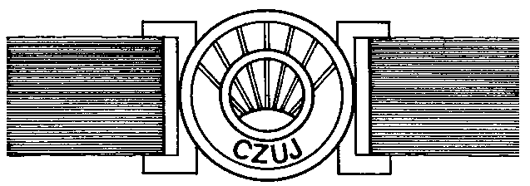
Rys. 1
Pas szerokości 2,5 cm wykonany ze skóry lub skóropodobny w kolorze brązowym względnie parciany w kolorze khaki. Pas spinany jest dwuczęściową klamrą metalową
o średnicy 4 cm. W części środkowej klamry umieszczony jest wizerunek wschodzącego słońca z promieniami rozchodzącymi się w stronę zewnętrznej, górnej części klamry. U dołu półkoliście umieszczony napis “Czuj” (rys. 1).

1.4. Nakrycie głowy

Beret filcowy z suwakiem na pasku, w kolorze jednolitym dla całej gromady, suwak podciągany pod brodę, na denku rulonik. Do beretu można przyszywać znaczek – symbol gromady. Noszenie beretu jest nieobowiązkowe – uzależnione od decyzji drużynowego (jednolicie w całej gromadzie) (rys. 2).

1.5. Obuwie i skarpety

a) Dziewczęta
Latem skarpety w kolorze jednolitym, obuwie sportowe lub inne jednakowe dla całej gromady. Zimą rajstopy w kolorze jednolitym dla całej gromady, obuwie dowolne.

b) Chłopcy
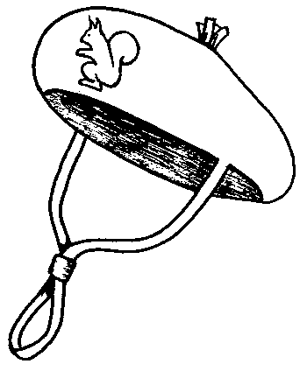
Rys. 2
Latem skarpety w kolorze jednolitym, obuwie sportowe lub inne jednolite dla całej gromady. Zimą skarpety i obuwie dowolne.

2. MUNDUR HARCERSKI
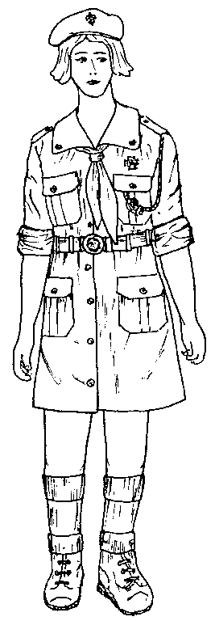
Rys. 3

2.1. Mundur harcerek

Bluza mundurowa

Bluza mundurowa w kolorze szarym, z naramiennikami szerokości 4,5 cm, wpuszczana w spódnicę lub w spodnie. Z tyłu na wysokości barku karczek. Z przodu na całej długości zapinana na guziki metalowe w kolorze srebrnym z gładkim obrzeżem i lilijką w środku (rys. 3). Kołnierz à la Słowacki spinany guzikami. Na wysokości klatki piersiowej dwie nakładane kieszenie z kontrafałdą na zewnątrz, z patkami zapinanymi na guziki. Wymiary kieszeni wynoszą 13x15 cm. Rękawy koszulowe długie, ujęte w mankiety zapinane na guziki. Rozcięcie w rękawie tak długie, aby można było zawijać go powyżej łokcia.

Spódnica

Spódnica gładka w kolorze szarym z dwiema kieszeniami, zapinana na całej długości z przodu na guziki metalowe z gładkim obrzeżem i lilijką w środku lub spódnica z czterech klinów, gładka w kolorze szarym, w talii zakończona paskiem szerokości 4 cm, ze szlufkami, zapinana z tyłu na suwak i płaski guzik. Dopuszczalny szary fartuch zapinany od góry do dołu metalowymi guzikami z gładkim obrzeżem i lilijką w środku. Długość spódnicy do kolan. Sposób umundurowania do wyboru jednolicie w całej drużynie.
Na obozach i biwakach zamiast spódnicy można nosić spodnie długie w kolorze khaki, granatowe, czarne jak również krótkie szare lub czarne jednolite w całej drużynie.
Spódnicę, fartuch lub spodnie spina pas harcerski.
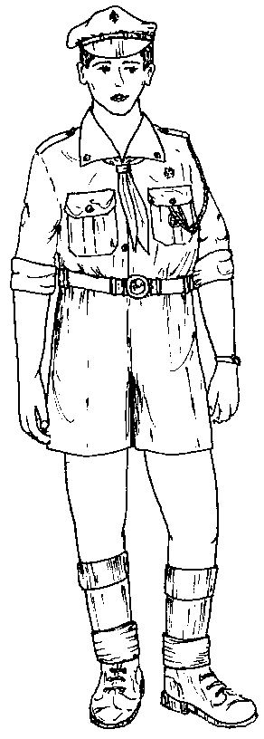
Rys. 4

2.2. Mundur harcerzy.

Bluza mundurowa jak u dziewcząt w kolorze khaki.

Spodnie

Spodnie krótkie w kolorze khaki w pasie zakończone paskiem szerokości 4 cm ze szlufkami. Nogawki o długości do 10 cm powyżej kolan. Dwie kieszenie w szwach bocznych i jedna z tyłu po prawej stronie z patką zapinaną na guzik (rys. 4).
Spodnie długie w kolorze khaki, granatowym lub czarnym jednolicie w całej drużynie. Spodnie spina pas harcerski.

2.3. Chusta – krajka

Chusta w kształcie trójkąta o bokach 70x70x100 cm, w kolorze wybranym przez drużynę, jednobarwna lub dwubarwna spięta suwakiem, noszona pod kołnierzem.
W drużynach starszoharcerskich dopuszcza się noszenie krajki w wybranym kolorze i wzorze tkackim jednolitym dla całej drużyny. Krajka wpuszczana jest w spódnicę lub spodnie.

2.4. Pas harcerski

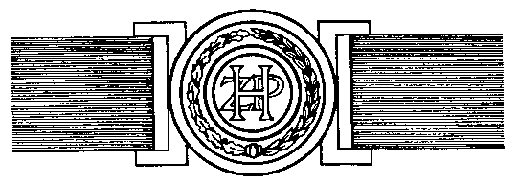
Rys. 5
Pas szerokości 3,5 cm skórzany lub skóropodobny w kolorze brązowym lub pas parciany w kolorze zielonym. Pas spinany jest dwuczęściową klamrą metalową o średnicy 5 cm. W części środkowej klamry umieszczony jest napis “ZHP”, a na części zewnętrznej wieniec - w połowie złożony z liści dębowych, a w połowie z liści laurowych (rys. 5).

2.5. Nakrycie głowy

a) Harcerki

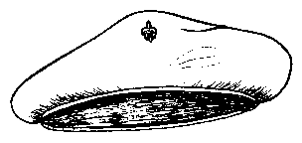
Rys. 6.1
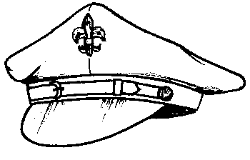
Rys. 6.3
Beret typu baskijskiego w jednolitym kolorze, szara furażerka lub rogatywka, kapelusz typu skautowego w kolorze szarym do wyboru jednolicie dla całej drużyny. Na nakryciu głowy przypina się lilijkę harcerską koloru srebrnego (rys. 6,1-6,4).
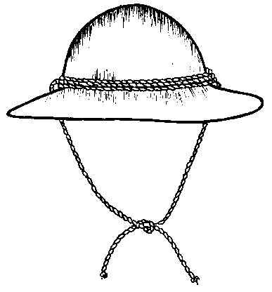
Rys. 6.4
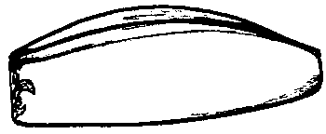
Rys. 6.2

b) Harcerze
Czapka rogatywka w kolorze khaki – zszyta z czterech brytów ostro wyciętych, stykających się pośrodku dna. Przeciętna szerokość brytu 17 cm, wysokość 11 cm, daszek brązowy pochylony ku przodowi, szerokość pośrodku 6 cm, obszyty na krawędzi. Otok sukienny ciemnozielony wysokości 1,6 cm. Na otoku nad daszkiem umieszczony jest dwuczęściowy pasek skórzany szerokości 1,5 cm, zapinany na klamerkę metalową, przymocowany dwoma bolcami w kolorze srebrnym o kształcie główki z lilijką harcerską pośrodku jak przy guziku harcerskim. Dopuszcza się również używanie beretu typu baskijskiego w kolorze jednolitym do wyboru dla całej drużyny lub kapelusza skautowego w kolorze khaki. Na nakryciu głowy przypina się lilijkę harcerską koloru srebrnego.

2.6. Obuwie i skarpety

a) Harcerki
Latem getry i wywijki lub podkolanówki w kolorze jednolitym dla całej drużyny. Obuwie płaskie, skórzane sznurowane – typu pionierki w kolorze brązowym lub czarnym. Dopuszcza się inne obuwie sportowe jednolite dla całej drużyny. Zimą rajstopy w kolorze beżowym, szarym lub czarnym jednolitym dla całej drużyny.

b) Harcerze
Latem jak dziewczęta, zimą skarpety i obuwie dowolne.

2.7. Okrycie wierzchnie

Okrycie wierzchnie stanowią kurtki, peleryny lub kangurki w kolorze khaki, brązowym czarnym, granatowym lub szarym jednolitym dla całej drużyny.

2.8. Finka harcerska

Rolę tradycyjnej finki harcerskiej może pełnić inny nóż o długości ostrza nie przekraczającej 18 cm. Zabronione jest noszenie i stosowanie noży o większej długości ostrza, bagnetów wojskowych oraz innych. Nóż noszony jest w pochewce zapewniającej bezpieczeństwo przenoszenia i użytkowania. Przymocowany jest na pasie harcerskim po stronie prawej.

3. MUNDUR INSTRUKTORSKI

3.1. Mundur instruktorski polowy

a) Instruktorki
Bluza mundurowa i spódnica jak w pkt. 2.1., guziki metalowe w kolorze złotym, z gładkim obrzeżem i lilijką w środku. Beret, kapelusz skautowy, furażerka, rogatywka, do wyboru według zwyczajów przyjętych w środowisku (jednostce harcerskiej). Na rogatywce bolce koloru złotego mocujące pasek.

b) Instruktorzy
Bluza mundurowa i spodnie jak w pkt. 2.2., guziki metalowe w kolorze złotym, z gładkim obrzeżem i lilijką w środku, na rogatywce bolce koloru złotego mocujące pasek.

Pozostałe elementy umundurowania

Pas, chusta, krajka, obuwie i skarpety oraz wierzchnie okrycie jak u harcerek i harcerzy w zależności od zwyczajów przyjętych w środowisku (jednostce harcerskiej). Na nakryciu głowy przypina się lilijkę harcerską koloru złotego.

3.2. Mundur instruktorski galowy

a) Instruktorki

Żakiet
Mundur galowy stanowi szary żakiet i spódnica. Żakiet wykonany z materiału w kolorze szarym całkowicie na podszewce. Kołnierz z wyłogami z ostrymi rogami, żakiet dwurzędowy zapinany na dwa guziki metalowe o średnicy 2 cm, z gładkim obrzeżem i lilijką w środku. Na lewym ramieniu przyczepiana metalowa zapinka w kolorze srebrnym z lilijką harcerską do mocowania sznura funkcyjnego. Po lewej stronie na wysokości klatki piersiowej patka prostokątna o wymiarach 10,5 x 4,5 cm. Dwie kieszenie boczne do szwu bocznego o wymiarach 15 cm na górze i 23 cm na dole, wysokie na 22 cm, kryte skośnie prostokątnymi patkami o wymiarach 15 x 6 cm. Wszystkie dolne rogi patek lekko zaokrąglone. Z przodu żakietu dwie zaszewki biegnące od szwu ramion do dołu oraz cięcie na środku pleców. Rękawy długie z jednym guzikiem.

Spódnica
Spódnica koloru szarego, prosta z rozcięciem z tyłu, w talii zakończona paskiem szerokości 4 cm. Zapinana na suwak i płaski guzik w kolorze szarym. Długość spódnicy do kolan.

b) Instruktorzy

Marynarka
Marynarka mundurowa wykonana z gabardyny w kolorze khaki całkowicie na podszewce. Kołnierz wykładany, marynarkowy z ostrymi rogami. Zapinana z przodu na cztery guziki metalowe o średnicy 2 cm, z gładkim obrzeżem i lilijką pośrodku. Dolny guzik w pasie. Od pasa marynarka luźna. Długość marynarki do uda. Z tyłu marynarki szew przez środek pleców. U dołu w szwach bocznych krótkie rozcięcie. Naramienniki jak przy mundurze harcerskim zapinane na guziki. Cztery kieszenie wewnętrzne na wysokości klatki piersiowej i z boku na połach. Górne i dolne kieszenie osłonięte są patkami. Górne kieszenie pod patkami zapinane są na plastikowe guziki w kolorze khaki i płócienną pętelkę.

Spodnie
Spodnie długie w kolorze khaki z dwiema kieszeniami w szwach bocznych i jedną z tyłu po prawej stronie. Szwy boczne stebnowane są po stronie zewnętrznej.

c) Koszula mundurowa instruktorek i instruktorów

Koszula w kolorze białym lub dla instruktorów także oliwkowym.

3.3. Bluza typu “olimpijka”

Bluza typu “olimpijka” w kolorze khaki z bawełny, gabardyny lub elanobawełny, jednorzędowa z karczkiem z tyłu. Kołnierz wykładany wraz z wyłogami, wszywane naramienniki zapinane na guziki. Na wysokości klatki piersiowej wszyte dwie kieszenie z kontrafałdkami i patkami zapinanymi na guziki. Na rękawach naszyte kieszenie z patkami zapinanymi na guzik. Wewnątrz rękawa powyżej łokcia wszyty pasek umożliwiający podtrzymanie podwiniętego rękawa, zapinany na guzik kieszeni rękawa. Rękawy u dołu z rozcięciem umożliwiającym podwijanie rękawa do łokcia i mankietami zapinanymi na dwa guziki. Dół “olimpijki” wykończony jest doszytym paskiem ze szlufkami. Guziki metalowe w kolorze khaki z gładkim obrzeżem i lilijką pośrodku. “Olimpijkę” można nosić jako okrycie wierzchnie na koszulę mundurową lub bez koszuli i krajki.

3.4. Mundur instruktorski letni

a) Instruktorki
Koszula w kolorze szarym, z naramiennikami szerokości 4,5 cm. Z przodu na całej długości zapinana na guziki w kolorze szarym, wpuszczana w spódnicę lub w spodnie. Na wysokości klatki piersiowej dwie nakładane kieszenie z kontrafałdą na zewnątrz, z patkami zapinanymi na guziki. Wymiary kieszeni wynoszą 13,5x16,5 cm. Rękawy koszuli krótkie, zakończone mankietem szerokości 3 cm.

b) Instruktorzy
Koszula w kolorze oliwkowym z materiału typu tropik z naramiennikami szerokości 4,5 cm, wpuszczana w spodnie. Z przodu na całej długości zapinana na guziki w kolorze oliwkowym. Na wysokości klatki piersiowej dwie nakładane kieszenie z kontrafałdą na zewnątrz, z patkami zapinanymi na guziki. Wymiary kieszeni wynoszą 13,5 x 16,5 cm. Rękawy koszuli krótkie, zakończone mankietem szerokości 3 cm.

3.5. Krajka, apaszka, krawat

Krajka w wybranych kolorach i wzorze tkackim jednakowym dla środowiska lub dodatkowo dla instruktorek apaszka w kolorze granatowym z wzorem w szare lilijki harcerskie na przemian z koniczynkami, noszona na mundurze, wiązana lub spięta z przodu. Dla instruktorów dodatkowo krawat w kolorze zielonym lub granatowym z lilijką harcerską.

3.6. Nakrycie głowy

Beret typu baskijskiego w kolorze bordo, rogatywka lub furażerka, kapelusz skautowy w kolorze szarym dla instruktorek oraz dla instruktorów rogatywka w kolorze munduru, beret typu baskijskiego w kolorze bordo lub kapelusz skautowy w kolorze khaki. Instruktorzy pracujący w drużynach, w kręgach i szczepach noszą nakrycia głowy w rodzaju i kolorze przyjętym przez drużynę, krąg, szczep.
Dla instruktorek do munduru galowego kapelusz w kolorze szarym wykonany z półkaplina wełnianego o wysokości główki 10 cm i szerokości ronda 7,5 cm. Zdobienie kapelusza: główka owinięta 3 razy sznurkiem kręconym z boku zakończonym przepinką, na rondzie w odległości 1 cm od główki nabite są symetrycznie dwa oczka metalowe, przez które przeciągnięty jest sznurek kręcony o długości 125 cm, zakończony węzłami. Wewnątrz kapelusza wszyty potnik ze wstążki rypsowej o szerokości 2,5 cm.
Na nakryciu głowy przypina się lilijkę harcerską koloru złotego.

3.7. Obuwie i skarpety do munduru galowego

Dla instruktorek obuwie typu czółenka lub półbuty na niskim półsłupku koloru czarnego lub szarego, rajstopy beżowe, czarne lub szare. Dla instruktorów półbuty w kolorze brązowym i zielone skarpety.

3.8. Okrycia wierzchnie

Peleryna z kapturem, skafander-kangurka lub kurtka – wszystkie w kolorze khaki, a dodatkowo dla instruktorek w kolorze szarym lub czarnym. Dopuszcza się również możliwość noszenia swetrów typu półgolf w kolorze khaki z naramiennikami, a dodatkowo dla instruktorek w kolorze szarym. Na skafandrze można nosić miniaturkę krzyża harcerskiego.

4. MUNDUR ORGANIZACYJNY CZŁONKÓW DRUŻYN WODNYCH I ŻEGLARSKICH

4.1. Mundur harcerek i harcerzy

Bluza

Bluza kroju marynarskiego w kolorze granatowym z materiału ubraniowego (tropik morski), lekko dopasowana, wypuszczana na spodnie lub spódnicę, na bokach sznurowana granatową tasiemką. Rękawy koszulowe, długie ujęte w mankiety zapinane na jeden guzik z gładkim obrzeżem i lilijką połączoną w środku kotwicą. Na bluzę nakładany jest granatowy kołnierz marynarski, obszywany trzema rzędami białej tasiemki, przedłużenie kołnierza z przodu rozcięte. Cała drużyna nosi bluzy z jednakowej tkaniny i w jednolitym kolorze. Możliwe jest noszenie pod bluzą jednolitego podkoszulka lub swetra w kolorze bluzy wypełniających rozcięcie kołnierza z przodu.

Spódnica

Spódnica z czterech klinów w kolorze granatowym z materiału ubraniowego. Dla harcerek starszych w okresie letnim spódnice białe, jednolite dla całej drużyny. Długość spódnicy – do kolan. Podczas zajęć na wodzie obowiązują granatowe spodnie.

Spodnie

Spodnie długie w kolorze granatowym, dopasowane, z materiału ubraniowego z dwiema kieszeniami w szwach bocznych i jedną z tyłu z prawej strony. Dopuszcza się możliwość noszenia krótkich spodni lub przez harcerzy starszych w okresie letnim spodni białych, jednolitych dla całej drużyny.

4.2. Nakrycie głowy

Beret typu baskijskiego w kolorze czarnym.

4.3. Obuwie i skarpety

Buty czarne lub białe do spódnic i krótkich spodni, skarpety, podkolanówki (getry) w kolorze czarnym lub białym. Podczas zajęć na wodzie wymagane jest obuwie miękkie

4.4. Okrycie wierzchnie

Skafander-kangurka w kolorze czarnym lub granatowym.

4.5. Jeżeli istnieje zuchowa gromada żeglarska, to nosi mundury jak w harcerskiej drużynie żeglarskiej.

5. MUNDUR ORGANIZACYJNY INSTRUKTORÓW DRUŻYN WODNYCH I ŻEGLARSKICH

5.1. Marynarka mundurowa

Marynarka żeglarska, granatowa, dwurzędowa bez naramienników zapinana na sześć guzików metalowych w kolorze złotym, z gładkim obrzeżem i lilijką połączoną z kotwicą w środku. Do marynarki mundurowej nosi się białą koszulę i czarny krawat. Kieszenie tylko dolne, wcinane z patką.

5.2. Bluza typu “olimpijka”

Bluza typu “olimpijka” w kolorze granatowym, z tropiku morskiego, jednorzędowa z karczkiem z tyłu. Kołnierz wykładany z wyłogami, naramienniki wszywane zapinane na guziki. Na wysokości klatki piersiowej wszyte dwie kieszenie o wymiarach 15,5 x 18 cm z kontrafałdą na zewnątrz i patkami zapinanymi na guziki. Rękawy z mankietami zapinanymi na jeden guzik. Dół bluzy wykończony jest doszytym paskiem ze szlufkami oraz gumką ściągającą boki. Guziki w kolorze czarnym lub złotym z gładkim obrzeżem i lilijką połączoną z kotwicą w środku. “Olimpijkę” można nosić jako okrycie wierzchnie na koszulę mundurową białą z czarnym krawatem oraz na granatowy lub biały półgolf wypełniający rozcięcie kołnierza z przodu.

5.3. Spódnica

Spódnica mundurowa gładka, z czterech klinów w kolorze granatowym. W okresie letnim dopuszcza się noszenie spódnic w kolorze białym. Długość spódnic – do kolan. Podczas zajęć na wodzie obowiązują granatowe spodnie.

5.4. Spodnie

Spodnie długie w kolorze granatowym z dwiema kieszeniami w szwach bocznych i jedną z tyłu z prawej strony. Szwy boczne stebnowane po stronie zewnętrznej. W okresie letnim dopuszcza się możliwość noszenia białych krótkich lub długich spodni.

5.5. Nakrycie głowy
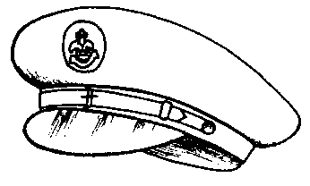
Rys. 7

Beret typu baskijskiego w kolorze czarnym lub czarna czapka marynarska z daszkiem, czarnym paskiem i czarnymi guzikami z gładkim obrzeżem i lilijką połączoną z kotwicą w środku. Na otoku czarna wstążka. Rondo sztywne płaskie. W okresie letnim od 1 maja do 30 września na rondzie biały pokrowiec (rys. 7).

5.6. Obuwie i skarpety

Dla instruktorów obuwie czarne i czarne skarpety, dla instruktorek obuwie białe lub czarne i stosowne do nich skarpety. W okresie lata dopuszcza się możliwość noszenia białego obuwia sportowego. Podczas zajęć na wodzie obowiązuje obuwie miękkie.

5.7. Okrycie wierzchnie

Skafander lub kurtka typu kangurka w kolorze czarnym lub granatowym. Dopuszcza się również możliwość noszenia swetrów typu półgolf w kolorze czarnym z jedną kieszenią po lewej stronie na wysokości klatki piersiowej z zapinaną patką.

5.8. Mundur letni dla instruktorek i instruktorów

Koszula biała z materiału typu tropik z przypinanymi na guziki czarnymi naramiennikami, wpuszczana w spodnie lub spódnicę. Z przodu na całej długości zapinana na guziki w kolorze białym, na wysokości klatki piersiowej dwie nakładane kieszenie z kontrafałdą na zewnątrz, z patkami zapinanymi na guziki. Wymiary kieszeni wynoszą 13,5 x 16 cm. Rękawy koszuli krótkie, zakończone mankietem szerokości 3 cm.

6. MUNDUR ORGANIZACYJNY CZŁONKÓW I INSTRUKTORÓW HARCERSKICH DRUŻYN JEŹDZIECKICH

6.1. Mundur organizacyjny członków drużyn jeździeckich

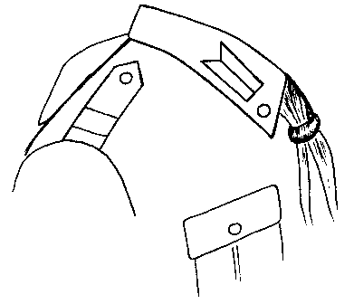
Rys. 8
Dla harcerek i harcerzy bluza mundurowa odpowiednio szara lub w kolorze khaki, z tyłu na wysokości barków z karczkiem, wpuszczana w spodnie-bryczesy, buty “oficerki” koloru czarnego, chusta w barwach drużyny (pułku imiennika). Na kołnierzu bluzy proporczyki w barwach pułku o wymiarach 1,5 x 5 cm z wcięciem o głębokości 2,5 cm (rys. 8).

6.2.Mundur organizacyjny instruktora harcerskich drużyn jeździeckich

Podstawowy mundur instruktora, na klapach marynarki, “olimpijki”, munduru harcerskiego proporczyki jak w pkt. 6.1. Spodnie długie lub bryczesy i buty “oficerki” koloru czarnego. Do munduru specjalnego pas z koalicyjką.

6.3. Dopuszcza się występowanie harcerzy i instruktorów w mundurach typu kawaleryjskiego z oznakami ZHP.

6.4. Nakrycie głowy

Rogatywki z otokiem w barwach drużyny (pułku imiennika). Daszek podstawowy, a dla instruktora kuty typu kawaleryjskiego. Dopuszcza się stosowanie furażerek i beretów z naszytym po lewej stronie lilijki proporczykiem o wymiarach jak w pkt. 6.1.

6.5. Do wystąpień specjalnych peleryna przeciwdeszczowa latem, sukienna koloru khaki lub płaszcz typu kawaleryjskiego zimą. Do jazd treningowych stosować toczki lub kaski ochronne.

7. UZUPEŁNIENIA UMUNDUROWANIA

7.1. Dopuszcza się możliwość noszenia mapników i raportówek. Mogą być noszone po stronie lewej na wysokości bioder, przewieszone przez ramię.

7.2. Dopuszcza się możliwość noszenia jako stroju organizacyjnego: swetrów, dresów, kurtek, peleryn i płaszczy przeciwdeszczowych z emblematami harcerskimi według wzorów, zatwierdzonych przez Naczelnika ZHP.

Warszawa, grudzień 1997

Wprowadzony Rozkazem Naczelnika ZHP L. 8/97 (W. U. 7-8/97) ze zmianami (Uchwała Rady Naczelnej nr 10 z 23 maja 1998 r. w sprawie zmian w “Regulaminie mundurów zuchów, harcerek, harcerzy, instruktorek i instruktorów ZHP” – W. U. nr 5/98).

